# Guía: Ejecutando la aplicación en el emulador nativo.

1. Siguiendo la guía 2, se desplegará la ventana de Selección de dispositivo, presionar el botón **Create New Virtual Device**

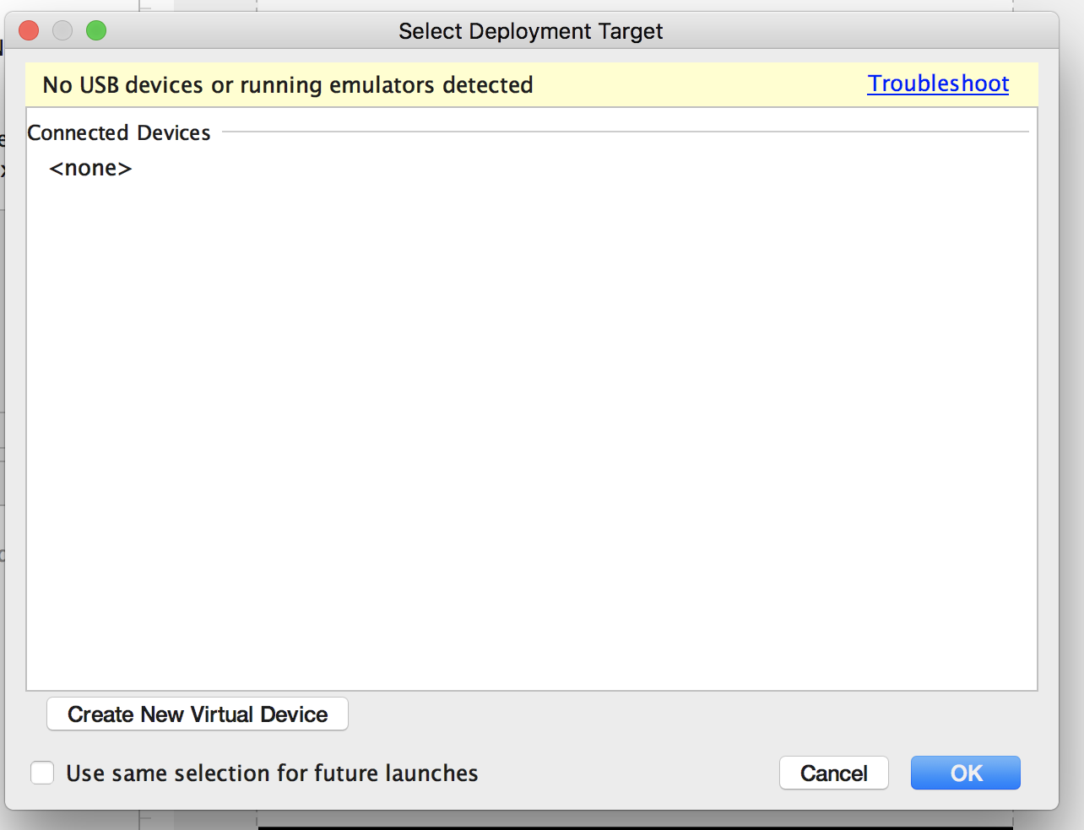

1. Seleccionar el Tipo de Dispositivo

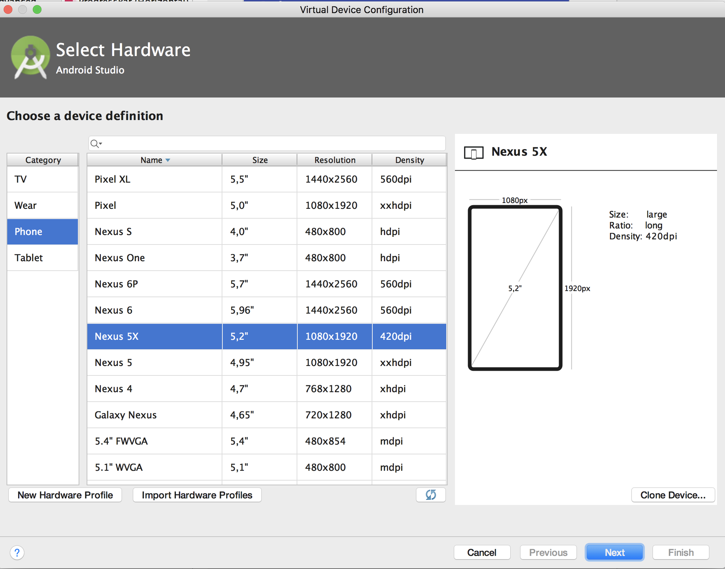

1. Seleccionar el tipo de Sistema de Imagen, en caso de no tenerlo instalado se procede a descargarlo.

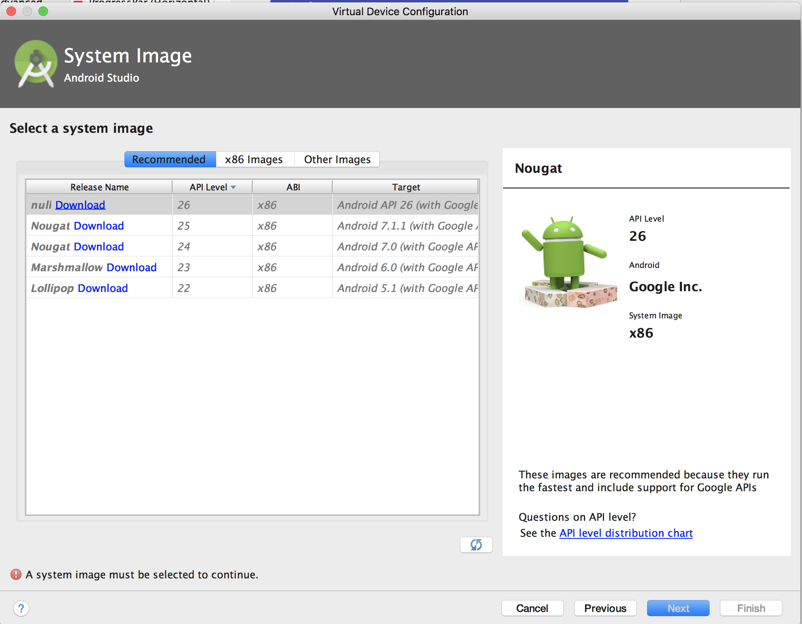

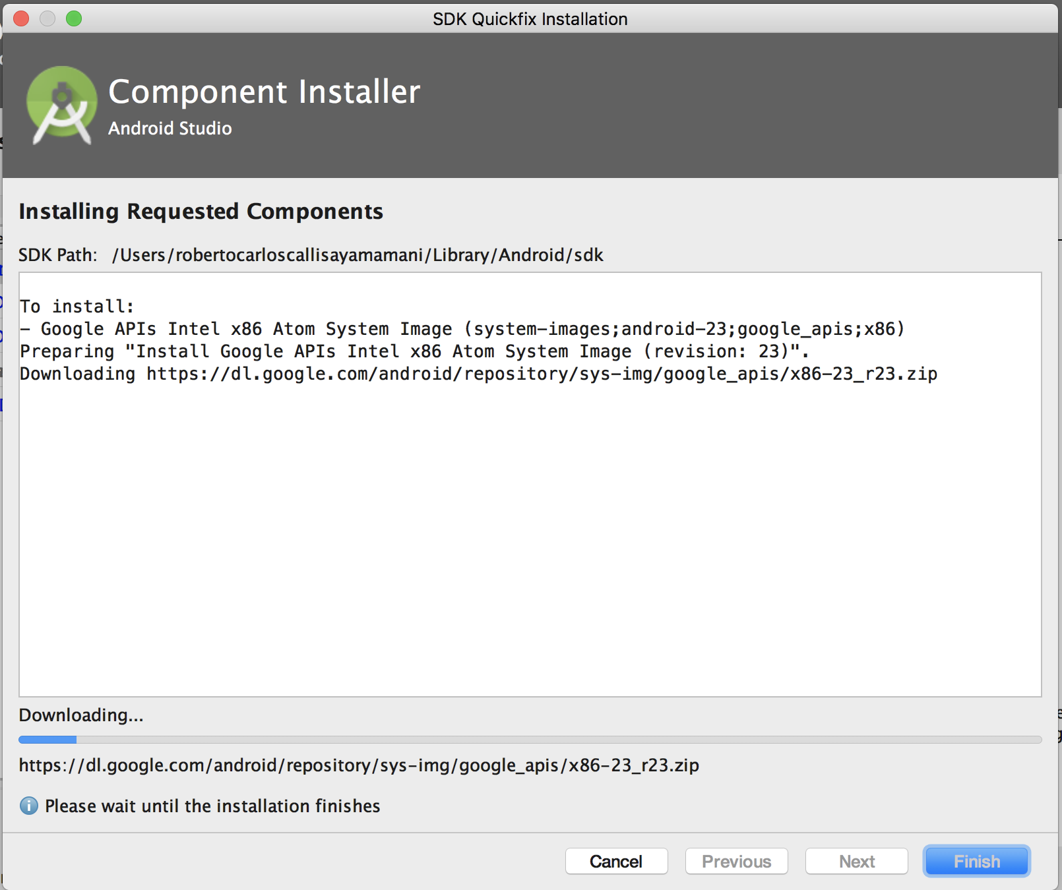

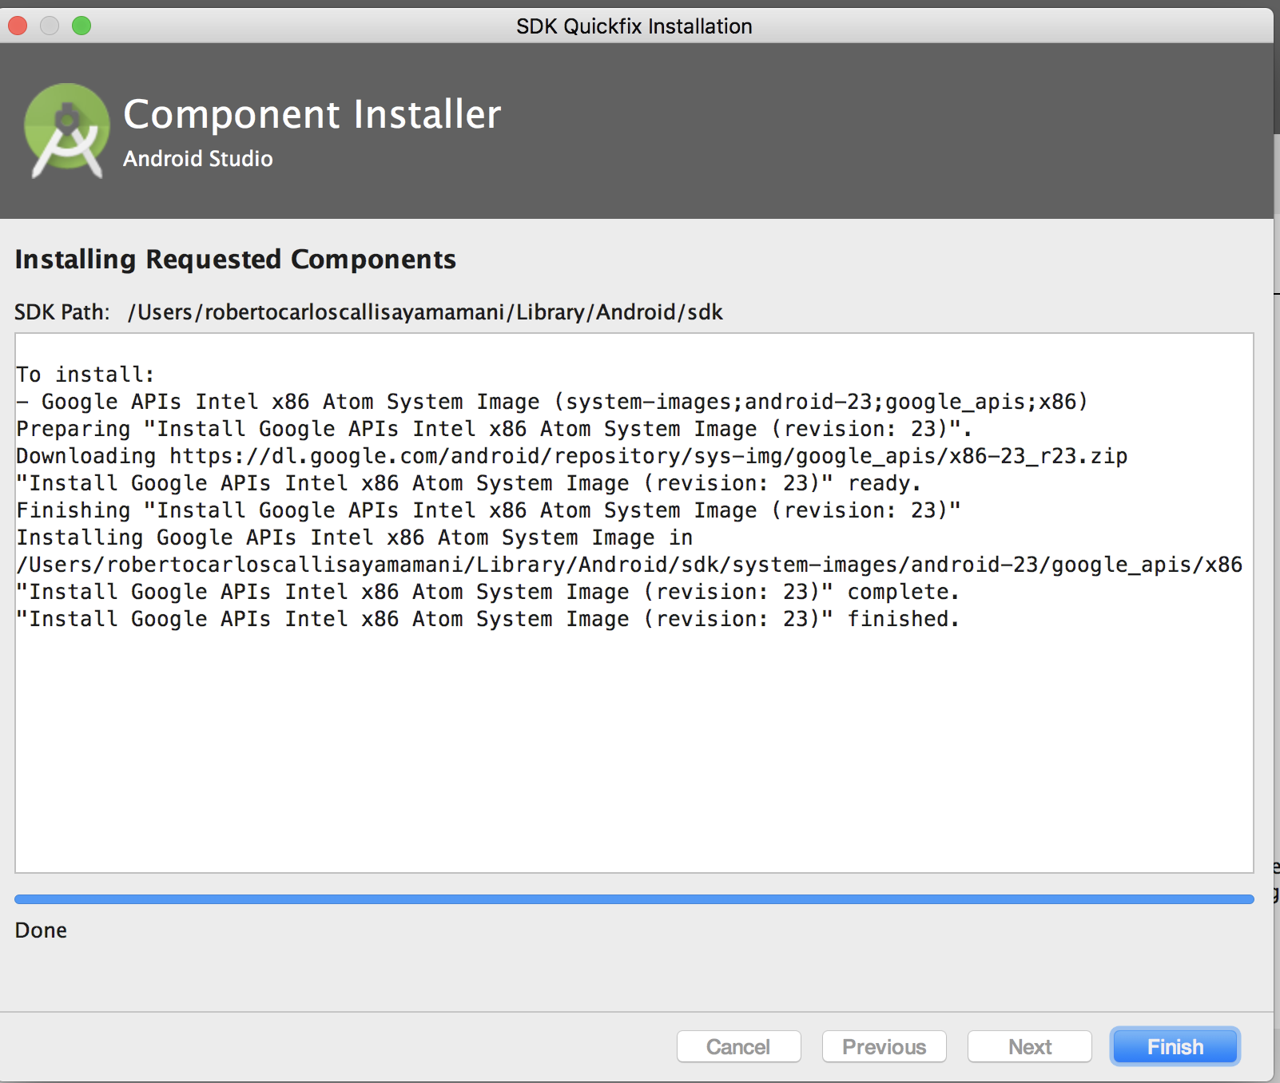

1. Seleccionar la imagen descargada (Ejemplo Marshmallow) y presionar el botón Next

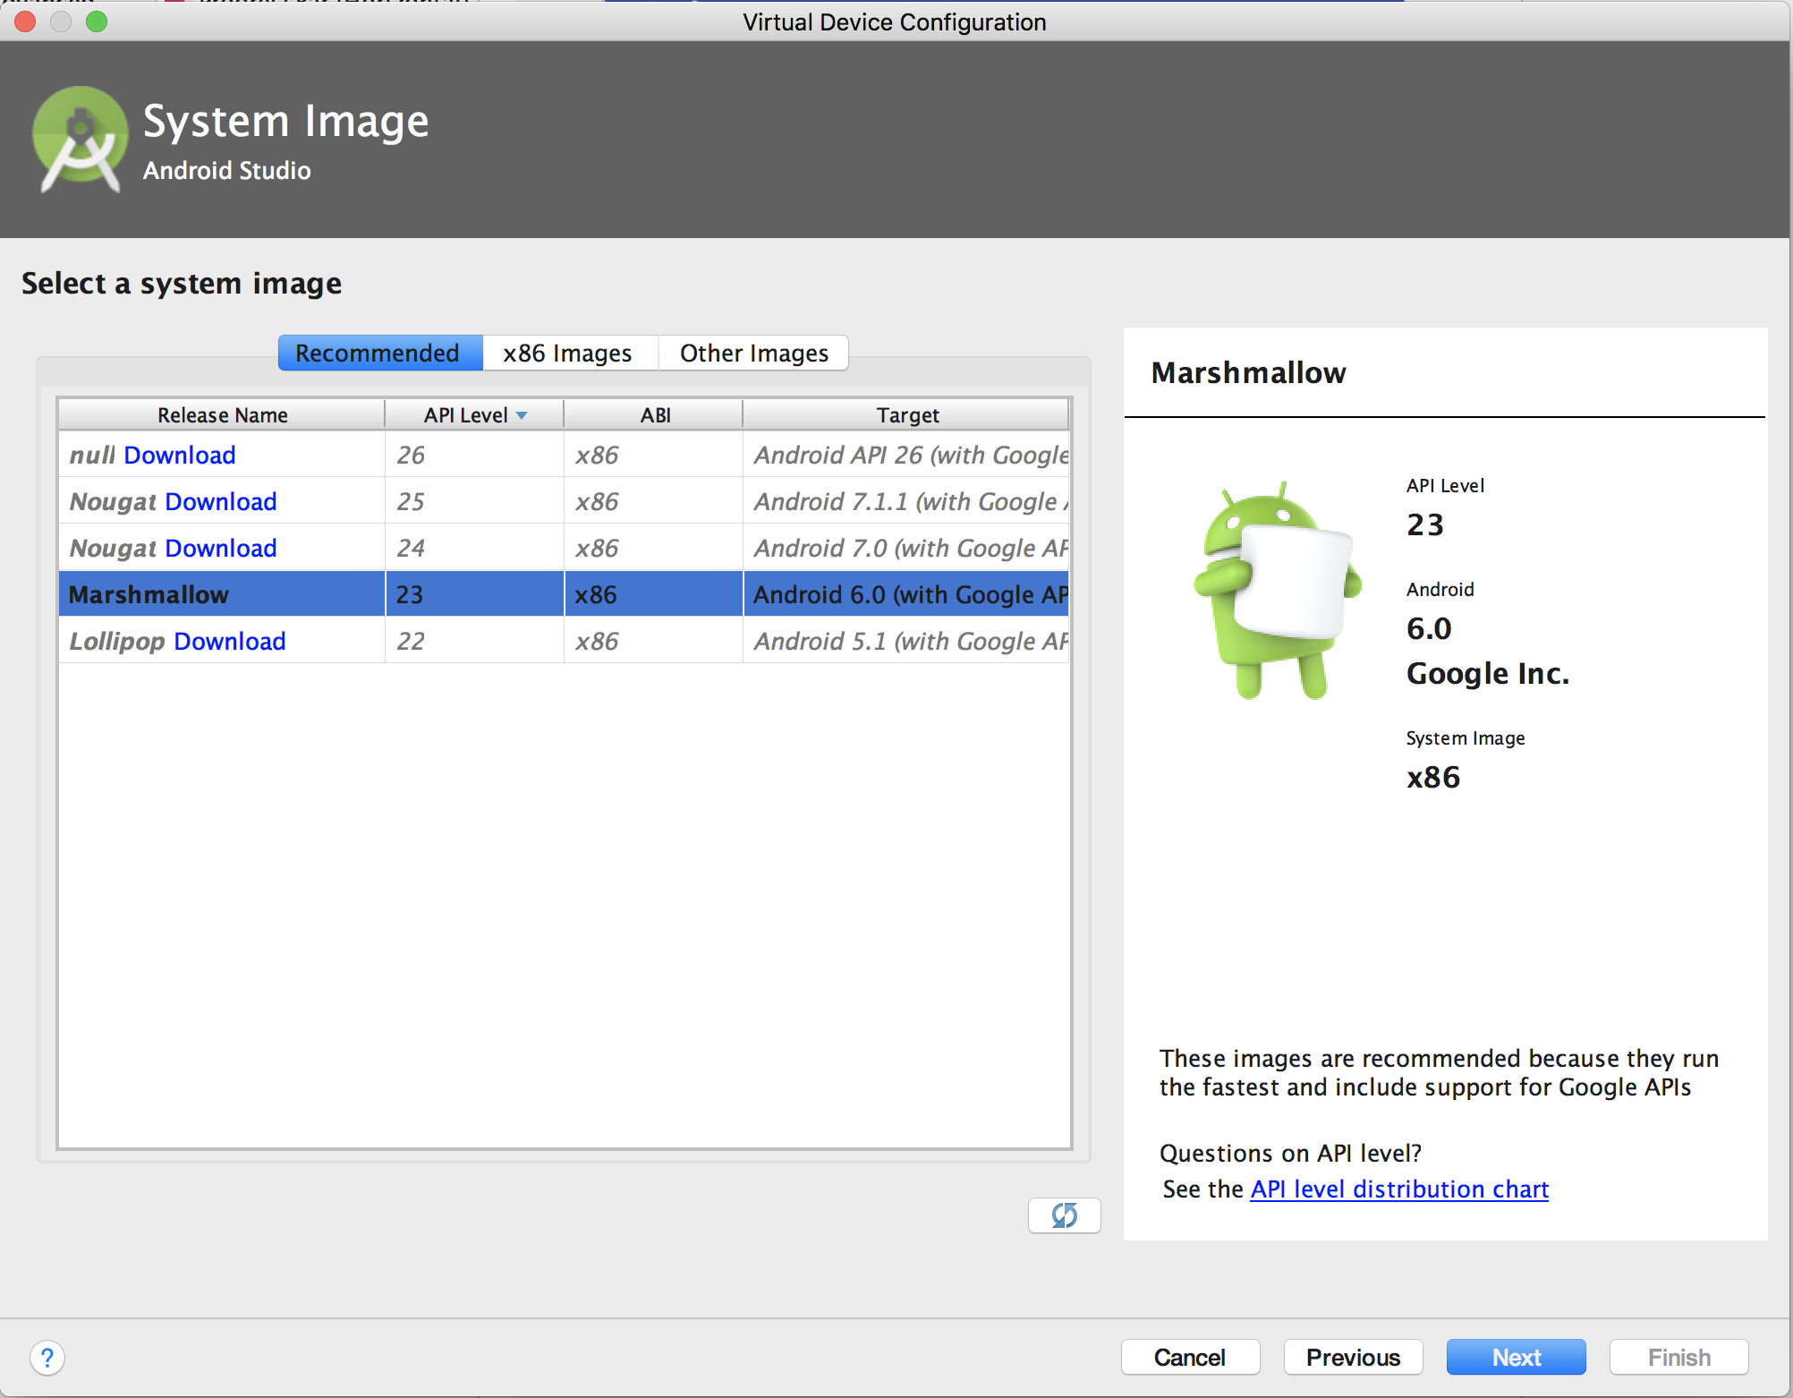

1. Verificar la Configuración y presionar el botón **Finish**

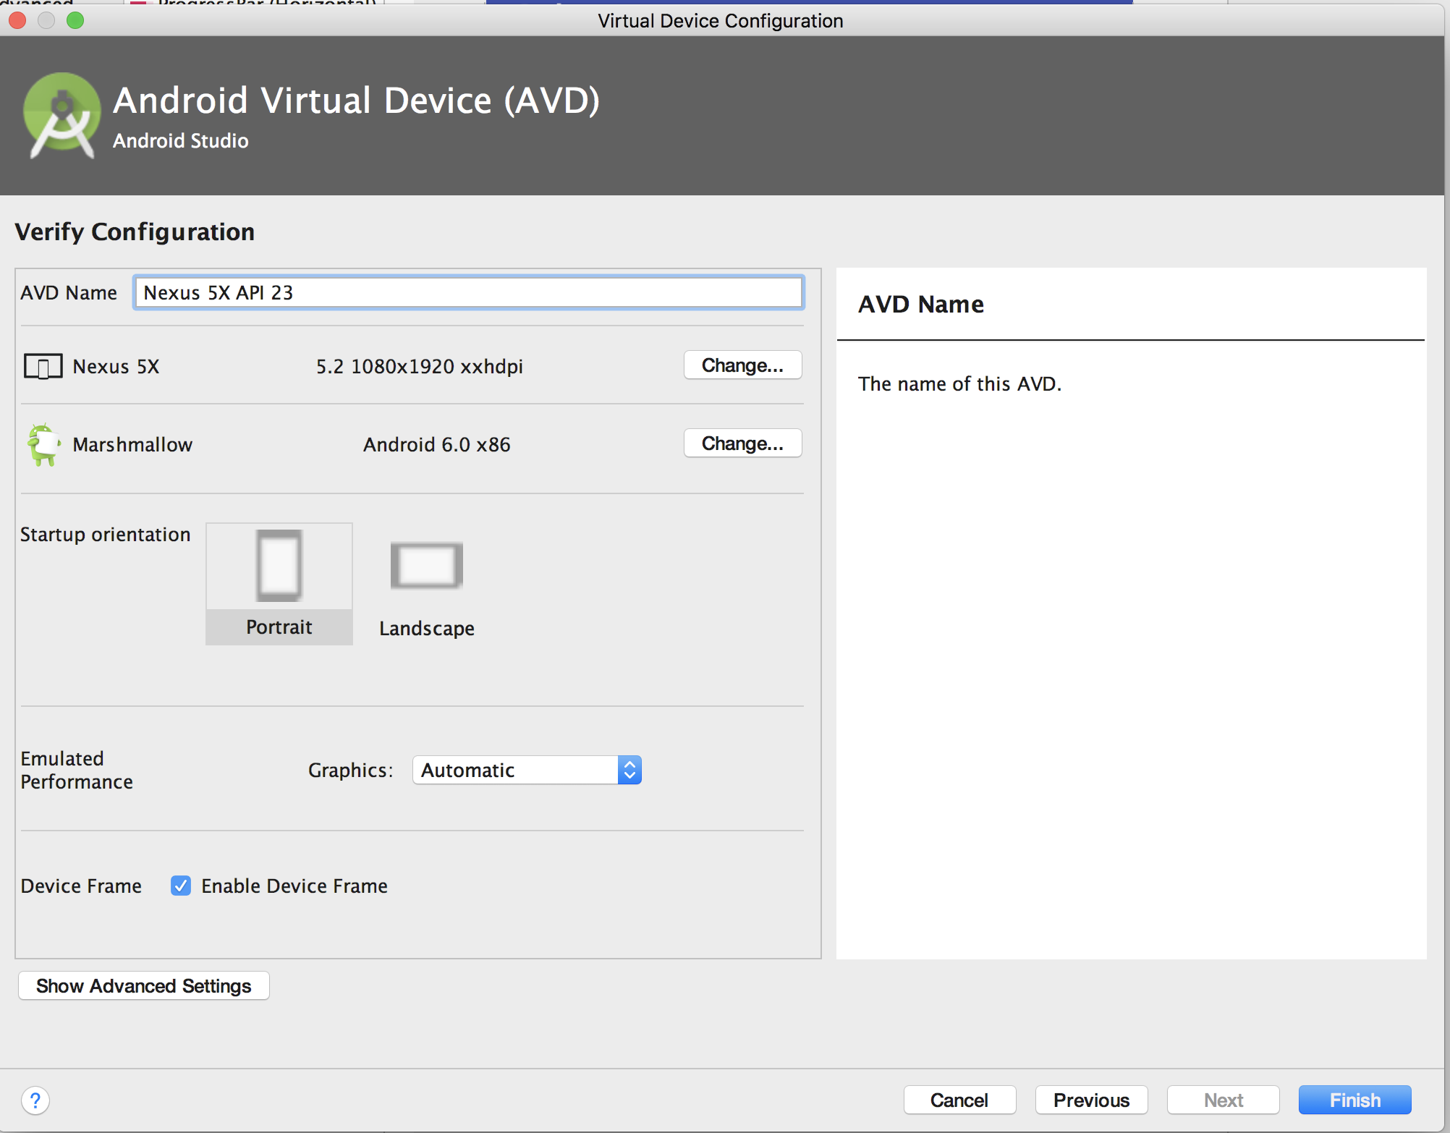

1. Seleccionar el dispositivo virtual (**Nexus 5X API**) y presionar el botón OK

